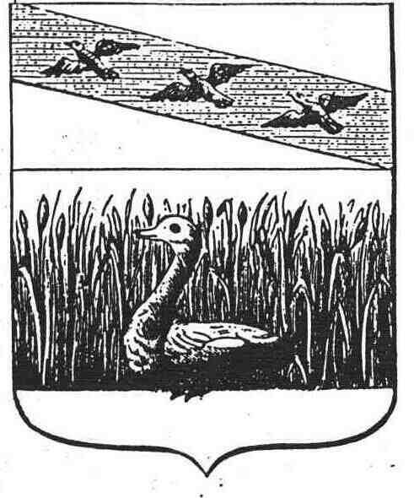

АДМИНИСТРАЦИЯ ГОРОДА СУДЖИ

КУРСКОЙ ОБЛАСТИ

**ПОСТАНОВЛЕНИЕ**

«9» июля 2020г. № 185

О признании утратившим силу Постановления

Администрации города Суджи от 20.11.2019 № 420

"Об утверждении Порядка осуществления полномочий по внутреннему финансовому контролю Администрации города Суджи»

В соответствии с п.3 статьи 269.2 Бюджетного Кодекса Российской Федерации Администрация города Суджи Курской области ПОСТАНОВЛЯЕТ:

1. Признать утратившим силу постановление Администрация города Суджи Суджанского района Курской области от 20.11.2020г № 420 «Об утверждении Порядка осуществления полномочий по внутреннему финансовому контролю» с 1 июля 2020г.
2. Контроль за исполнением настоящего Постановления возложить на заместителя главы Администрации города Суджи Голубкову С.В.
3. Разместить настоящее Постановление на официальном сайте Администрации города Суджи.
4. Постановление вступает в силу со дня подписания.

Глава города Суджи В.И.Дьяченко